Муниципальный контроль.

В рамках муниципального контроля в течении 2014 года депутатами муниципального округа Савелки было организовано немало рейдов и проверок. Исполняя требования закона г. Москвы № 39 «О наделении органов местного самоуправления муниципальных округов в городе Москве отдельными полномочиями города Москвы», муниципальные депутаты осуществляли муниципальный контроль в таких важных сферах жизни района, как благоустройство, капитальный ремонт и содержание жилищного фонда, мониторинг ярмарки выходного дня и др. Напомним, что по итогам встречи муниципальных депутатов с Мэром Москвы С.С. Собяниным в мае 2013 года был принят ряд важных решений для нашего района – это и проведение капитального ремонта корпуса 360 (Флейта), и строительство сопутствующей инфраструктуры, и приобретении спортивной, обслуживающей техники для автокартодрома, расположенного в деревне Назарьево, а также воссоздание открытого вольерного комплекса для содержания животных. Осуществление этих и других работ требовало постоянного контроля и участия со стороны депутатов. Отдельно хочется сказать, что в составе нашего депутатского корпуса находится немало специалистов, знающих толк, как в строительстве, так и в благоустройстве. Эти знания и опыт были востребованы при приемке работ на объектах, не всегда и у всех получалось сдать объект с первого раза. Депутаты досконально изучали проектно-сметную документацию, вникали в детали. Зачастую при контроле за ходом работ депутаты направляли заказчику замечания, при приемке работ – особое мнение. В результате заказчик был вынужден своевременно реагировать и устранять замечания.

Особым объектом, который требовал постоянно контроля, конечно же, являлась «Флейта» (корп. 360). Депутаты Шамин А.И., Сухова Ж.Л., Лобанова Е.И., Балашова Т.И. и Антонов К.В. осуществляли контроль за ходом работ, учитывали мнения жителей о качестве выполнения работ. Все обращения и замечания жителей в последующем направлялись к заказчику и брались на контроль.
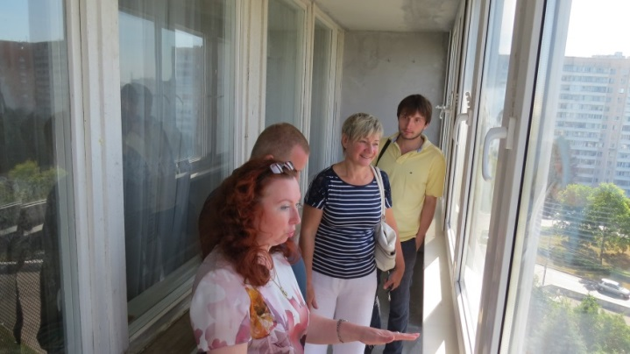
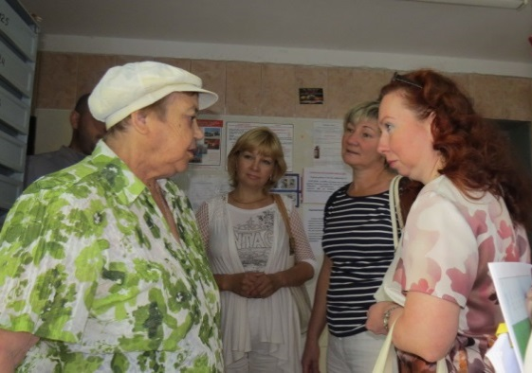

Депутаты Балашова Т.И., Лобанова Е.И., Сухова Ж.Л. беседуют с жителями корпуса 360
Депутаты Сухова Ж.Л. , Лобанова Е.И. проверяют качество работ по остеклению лоджий в корпусе 360

Депутаты Балашова Т.И., Лобанова Е.И., Сухова Ж.Л. беседуют с жителями корп. 360 «Флейта»

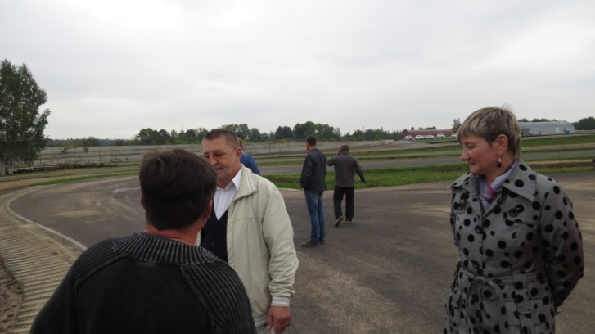
Также муниципальный контроль осуществлялся по строительству сопутствующей инфраструктуры на картодроме в деревне Назарьево занимают работы по строительству сопутствующей инфраструктуры на картодроме в деревне Назарьево. Этот объект был на контроле у депутатов Лобановой Е.И. и Юдахиной И.В.
Депутат Лобанова Е.И. принимает участие в рабочем совещании на картодроме в д. Назарьево

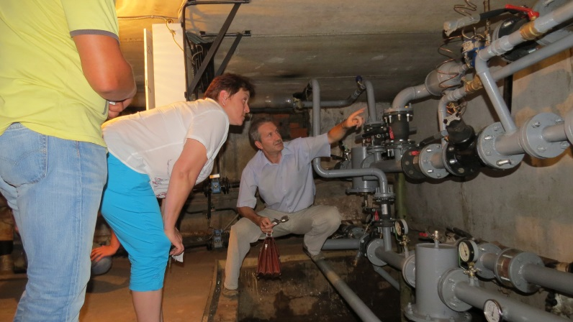
Депутатский контроль не обошел стороной и те объекты, которые были утверждены согласно адресным перечням по благоустройству дворовых территорий, капитальному ремонту многоквартирных домов, компенсационному озеленению территории жилой застройки на 2014 год. За каждым объектом решением Совета депутатов закреплены депутаты, которые в свою очередь осуществляют муниципальный контроль, а также участвуют в работе комиссии по приемке работ.
Депутат Шамин А.И. на приемке работ по замене теплового узла в корп. 706. В тот день акт приемки подписан не был, адрес заказчика ушло «особое мнение». В результате недостатки были устранены.

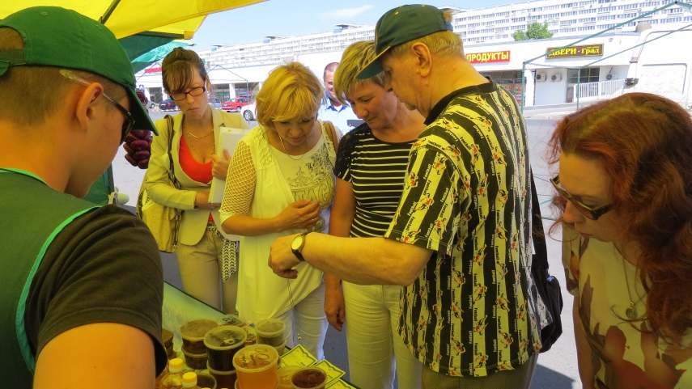
На контроле и работа ярмарки выходного дня расположенной по адресу: г. Зеленоград, Центральная пл., д.1. Ежемесячный мониторинг ярмарки нарушений не выявил.

Депутаты Балашова Т.И., Лобанова Е.И и Сухова Ж.Л. проводят мониторинг ярмарки выходного дня.

